Manual de Usuario
Módulo de Expedientes Clínicos
Este manual explica cómo usar el módulo de Expedientes Clínicos del sistema MediCentro: consultar el historial de un paciente, revisar rápidamente qué documentos tiene generados cada consulta, y entrar a "Atención de la consulta" — la pantalla donde se registran y se imprimen todos los documentos clínicos de una consulta (fichas, recetas, órdenes médicas, hoja de evolución, enfermería, control de signos y costo del paciente).
Nota: Las pantallas de este manual se tomaron con datos de prueba. Los nombres, diagnósticos y notas que aparecen no corresponden a pacientes reales.
1. Ingresar al módulo
En el menú lateral izquierdo, da clic en "EXPEDIENTES CLÍNICOS".
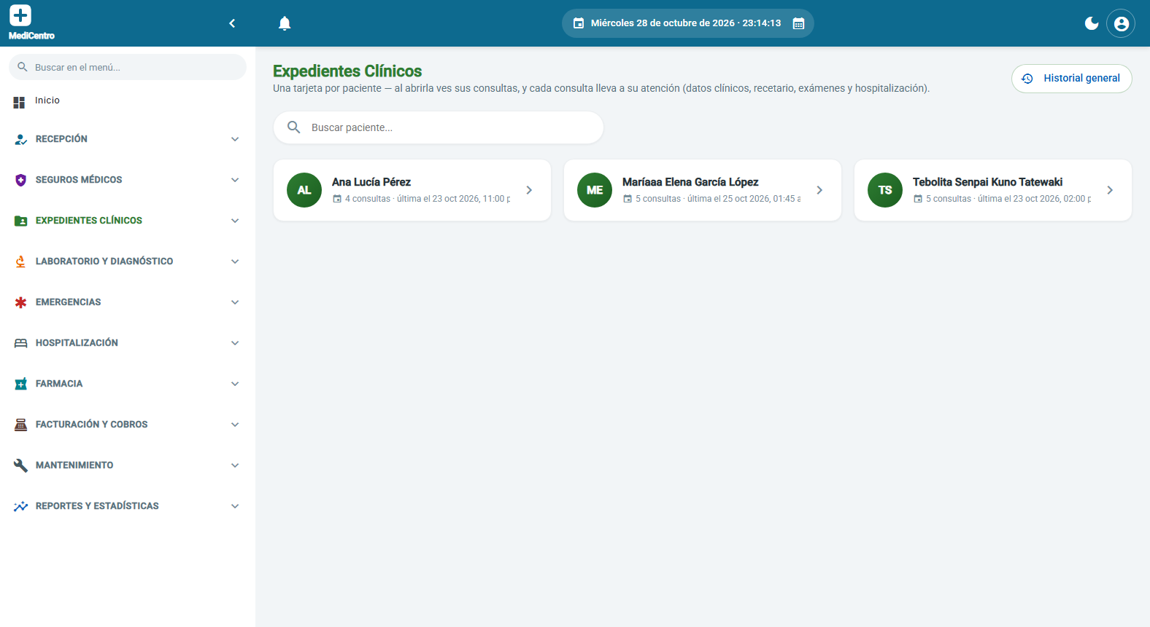
1. Esta pantalla muestra una tarjeta por cada paciente que tiene al menos una consulta registrada, con la cantidad de consultas y la fecha de la última.
2. Usa el buscador para encontrar un paciente por nombre.
3. Da clic en una tarjeta para ver el expediente completo de ese paciente.
2. Consultas de un paciente
Al entrar a un paciente se listan todas sus consultas registradas.
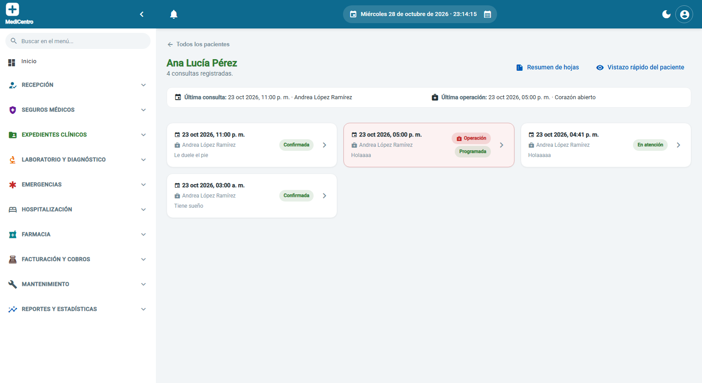
1. La barra superior muestra la fecha de la última consulta y, si aplica, la última operación marcada.
2. Cada tarjeta de consulta muestra la fecha, el médico, el motivo y su estado (Programada, Confirmada, En atención, etc.). Da clic en una para entrar a su atención.
3. "Vistazo rápido del paciente" despliega, sin salir de esta pantalla, un resumen de alergias y antecedentes del paciente.
4. "Resumen de hojas" abre un comparador de documentos entre varias consultas (ver sección 3).
3. Resumen de hojas
Este popup permite revisar, de un vistazo, qué documentos tiene generados cada consulta del paciente, y generar una hoja combinando varias consultas a la vez.
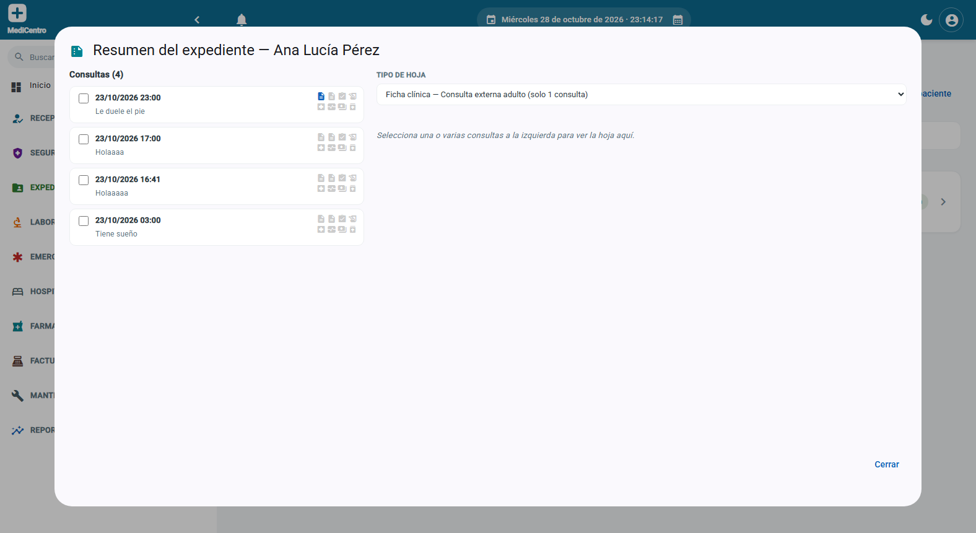
1. La columna izquierda lista las consultas del paciente. Cada una muestra una fila de íconos: los íconos en color indican que ese documento ya existe para esa consulta; en gris, que no se ha generado.
2. Marca el checkbox de una o varias consultas para incluirlas.
3. En la columna derecha, elige el "Tipo de hoja" que quieres ver o imprimir: Ficha clínica, Órdenes médicas, Hoja de evolución, Enfermería, Control de signos, Costo paciente, o la Hoja de control de medicamentos (si la consulta generó una hospitalización).
4. La vista previa se arma del lado derecho exactamente como se vería impresa.
5. Da clic en "Imprimir" para mandarla a la ventana de impresión.
Nota: Las fichas clínicas y la Hoja de control de medicamentos son de una sola consulta a la vez (no se pueden combinar). Órdenes médicas, Hoja de evolución, Enfermería, Control de signos y Costo paciente sí se pueden combinar: si marcas varias consultas, la hoja impresa junta los registros de todas ellas, ordenados por fecha — útil cuando el médico necesita ver la evolución de varias visitas en una sola hoja.
4. Atención de la consulta
Al entrar a una consulta se abre esta pantalla, el centro de todo el expediente clínico: aquí se registran y se imprimen todos los documentos de esa consulta.
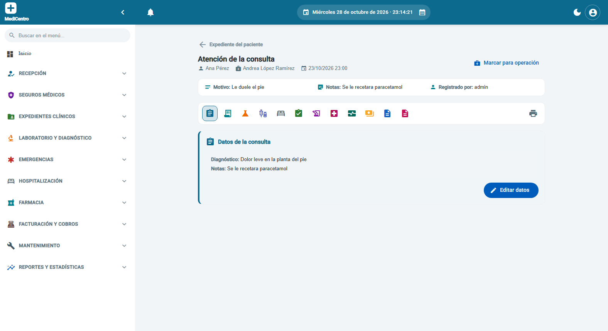
1. La parte superior muestra el paciente, el médico, la fecha de la consulta, el motivo y las notas.
2. Debajo hay una barra de íconos — uno por cada tipo de documento de la consulta. Da clic en un ícono para ver únicamente ese documento (los demás se ocultan, para no saturar la pantalla).
3. Si dejas el cursor sobre un ícono un par de segundos, aparece su nombre.
4. El ícono de "Datos de la consulta" (la primera pestaña) muestra el diagnóstico y las notas generales; el botón "Editar datos" permite registrarlos o modificarlos.
5. Si el paciente tiene una hospitalización activa, aparece además un ícono de impresora a la derecha de la barra: abre un menú con los documentos propios de Hospitalización (órdenes médicas, hoja de evolución, enfermería, control de medicamentos, control de signos y costo paciente de esa hospitalización), para imprimirlos sin salir de esta pantalla.
4.1 Recetario
Lista las recetas generadas en la consulta.
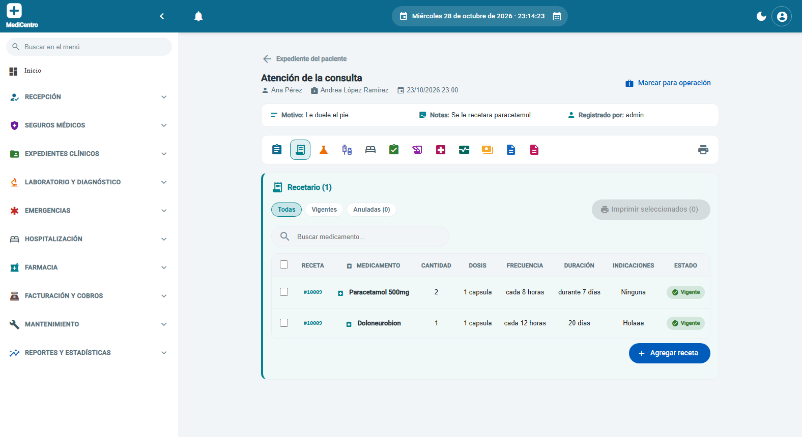
1. Filtra por "Todas", "Vigentes" o "Anuladas", o busca por nombre de medicamento.
2. Marca una o varias recetas con el checkbox y da clic en "Imprimir seleccionados" para generar la receta impresa.
3. "Agregar receta" registra un medicamento nuevo, con cantidad, dosis, frecuencia, duración e indicaciones.
4.2 Ficha clínica
Es la digitalización del formulario de papel de ficha clínica (consulta externa adulto, o ficha clínica general, según el formulario del Sanatorio que corresponda).
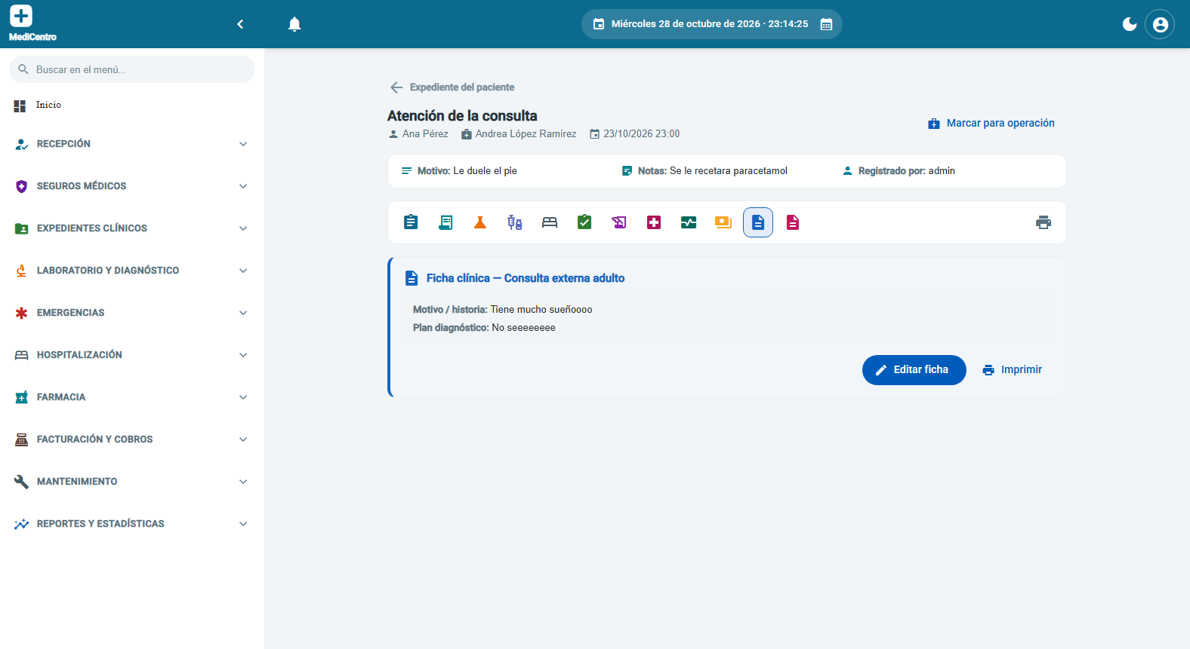
1. Si la ficha ya fue generada, se muestra un resumen con el motivo/historia y el plan diagnóstico.
2. "Editar ficha" (o "Generar ficha" si todavía no existe) abre el formulario completo.
3. "Imprimir" genera el documento con el mismo formato que la hoja física.
Nota: Las alergias, antecedentes y vacunas del paciente NO se vuelven a capturar en la ficha: se toman automáticamente del expediente del paciente y de las vacunas registradas en la consulta, y se arman solas al imprimir.
4.3 Hoja de evolución
Bitácora de notas de evolución del médico para esta consulta — puede haber varias notas, cada una con su fecha y hora.
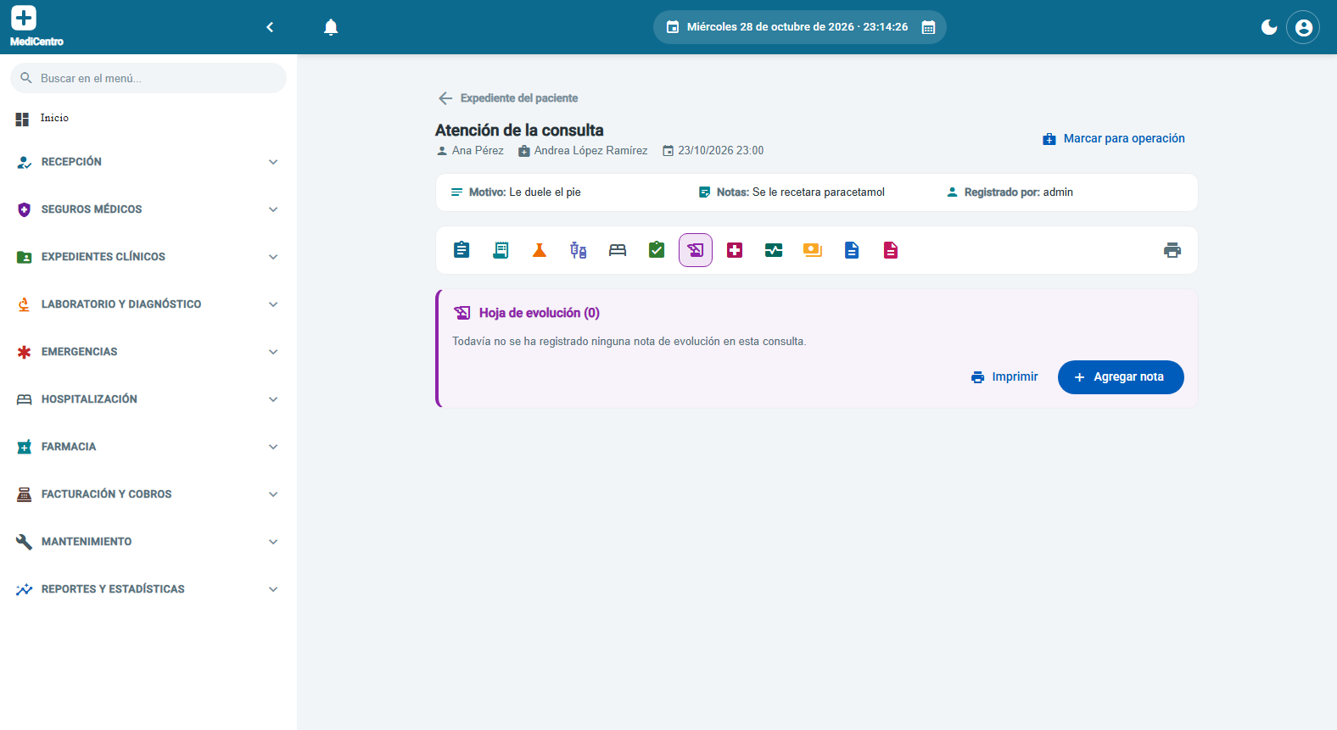
1. "Agregar nota" registra una nueva nota de evolución, con la fecha y hora actuales.
2. "Imprimir" genera la hoja con todas las notas registradas en esta consulta.
4.4 Control de signos
Bitácora de signos vitales (presión arterial, temperatura, frecuencia respiratoria) tomados durante la consulta.
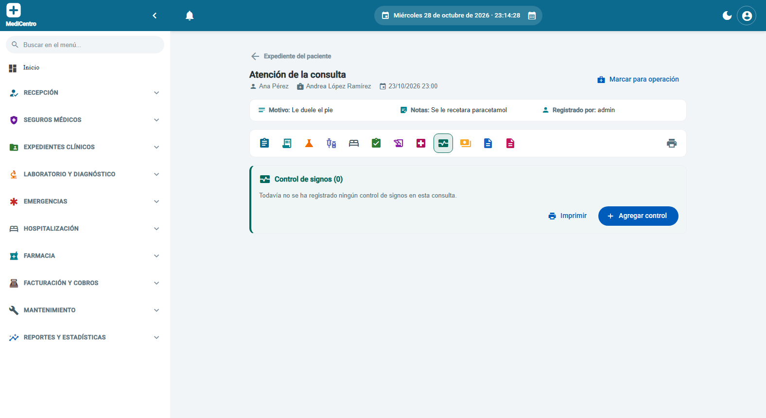
1. "Agregar control" registra una nueva toma de signos vitales.
2. "Imprimir" genera la hoja de control de signos de esta consulta.
4.5 Costo paciente
Bitácora de los cargos (medicamentos administrados, insumos u otros conceptos) generados durante la consulta.
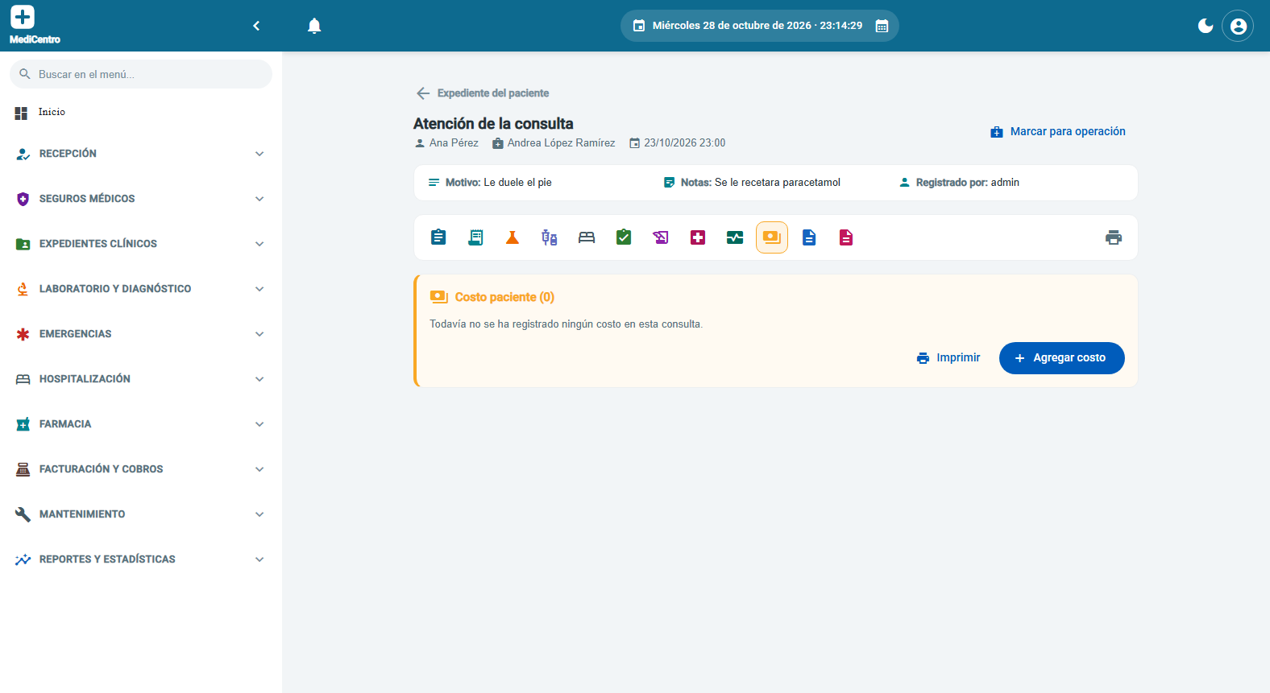
1. "Agregar costo" registra un nuevo cargo. Si seleccionas un medicamento del catálogo, la descripción y el valor unitario se completan solos (y siguen siendo editables).
2. "Imprimir" genera la hoja de costos con el total acumulado.
Resumen
El módulo de Expedientes Clínicos es donde se concentra toda la información clínica de un paciente: desde la lista de pacientes se llega a sus consultas, desde cada consulta se entra a "Atención de la consulta" para registrar e imprimir los documentos correspondientes, y el "Resumen de hojas" permite comparar o combinar varias consultas en una sola hoja cuando el médico lo necesita.

